**Story 23165 – Atualização Etapa EJA Turma Histórica**

1 – Rodar o script “*01 - Query turma EJA histórica sem etapa.sql*” na base do SGP e verificar se a consulta retorna resultados

2 – Caso retornar, colar o resultado nas duas primeiras colunas da planilha “*Planilha Turmas.xlsx*”

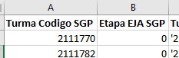

3 – Modificar o script “02 - Query etapa EJA.sql” alterando o in do “*where te.cd_turma_escola in*” inserindo os códigos das turmas gerados na terceira coluna da “*Planilha Turmas.xlsx*”

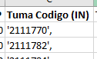

4 – Rodar o script “02 - Query etapa EJA.sql” alterado na base do EOL e colar o resultado na planilha “*Planilha Turmas.xlsx*” a partir da coluna *“Turma Codigo Eol”*



5 – Verificar se as colunas “*Turma Codigo SGP*” está de acordo com o apresentado na “*Turma Codigo Eol*”

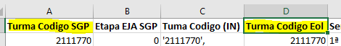

**6 –** Será gerado na última coluna da “*Planilha Turmas.xlsx*”, os updates para rodar na base do SGP, basta copiá-los e rodar na base do SGP



7 – Para uma última conferência, basta rodar o script “*03 - Query conferência etapa EJA.sql*” alterando o “*IN*” adicionando os códigos de turma da planilha da coluna *“Turma Codigo (IN)”* e colando o resultado nas duas primeiras colunas da planilha e verificar se os códigos da turma estão equivalente nas colunas “*Turma Código SGP*” e “*Turma Código Eol*” e se a coluna “*Comparação Etapa EJA SGP/EOL*” esta sendo apresentado em todas as condições, o valor “*Etapa Ok*”.

